104年度臺南市政府衛生局
檳榔防制暨口腔癌防治海報徵選競賽計畫書
- 計畫緣起
依據衛生福利部國人主要死因統計結果分析，口腔癌的標準化死亡率快速成長，位居國人癌症死因第五位，死亡年齡中位數為56歲，較其他癌症早十年以上，是國人青少年男性癌症發生的第一位，造成家庭、社會及經濟極大損失。嚼食檳榔者罹患口腔癌的危險性是ㄧ般人的28倍，但由於檳榔對健康的影響是緩慢漸進的，使民眾容易忽略其危害。臺南市成人嚼檳率約7%，推動檳榔防制工作刻不容緩！學生時期是習慣養成的重要階段，應加強檳榔危害宣導教育。爰此，透過此次海報徵選活動，創造適用於學生的宣導海報，俾利衛生業務推動，將拒檳意識深入民心；民眾設計海報的過程中，亦能產生同儕間的相互影響力，帶動拒檳氛圍的產生。
- 主協辦單位
  - 指導機關：衛生福利部國民健康署
  - 主辦單位：臺南市政府衛生局
  - 協辦單位：臺南市37區衛生所
- 計畫目的
  - 設計本市的檳榔防制暨口腔癌防治宣導海報，並將之廣泛運用於檳榔防制業務之推動
  - 提升民眾對檳榔防制議題的主動參與率，增加檳榔危害的認同感
- 活動期程：即日起至104年8月31日止
- 參加對象： 有意願者於104年8月15日前完成報名手續皆可參加
- 參賽說明
  - 報名日期：即日起至104年8月15日止
  - 報名方式(擇一)：
- 網路報名：http://goo.gl/forms/OJtJydniOJ
- E-mail報名：填寫附件並掃描後寄送至【電子信箱：hp14@tncghb.gov.tw】
- 傳真報名：填寫附件並傳真至06-6320029
註1：得獎時須簽署附件之切結書方能領獎
註2：請確實填寫e-mail，以利即時訊息之發布
  - 投稿規格：一律以電子檔(雲端網址連結或光碟片)投稿，俾利後續進行海報製作，解析度需足夠印製A1(59.4cm*84.1cm)大小之海報，至少200 dpi (4477 Pixels* 6622 Pixels)。
  - 投稿期限：即日起至104年8月31日止，將設計稿之雲端網址連結寄送至【電子信箱：hp14@tncghb.gov.tw】或光碟片寄送至【地址：臺南市新營區東興路163號2F (國民健康科 黃芷玲小姐)】。
  - 內容規範(重要)：
      - 需提到「吃檳榔不加配料也會致癌」。
      - 需強調檳榔危害性(自行蒐集資料並設計)！
      - 需圖文並茂，對學童及青少年有吸引力。
      - 需提到口腔癌篩檢資格：30歲以上嚼檳(含已戒)或吸菸民眾，每2年可至牙科、耳鼻喉科或衛生所免費篩檢1次。
      - 需有「國民健康署與臺南市政府衛生局關心您」與「經費來自菸品健康福利捐」字樣(小字標示即可，不需融入主題中)。
  - 範例(僅供參考，請參賽者依前述規範提供具有特色之設計成果)：
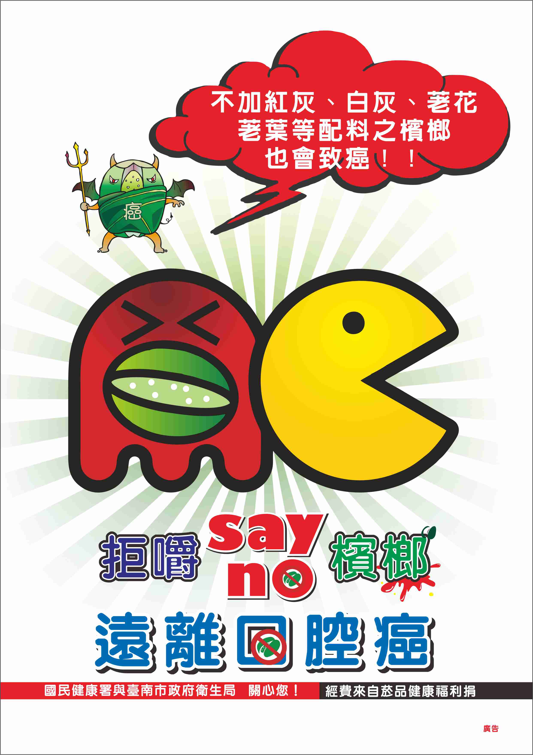 | 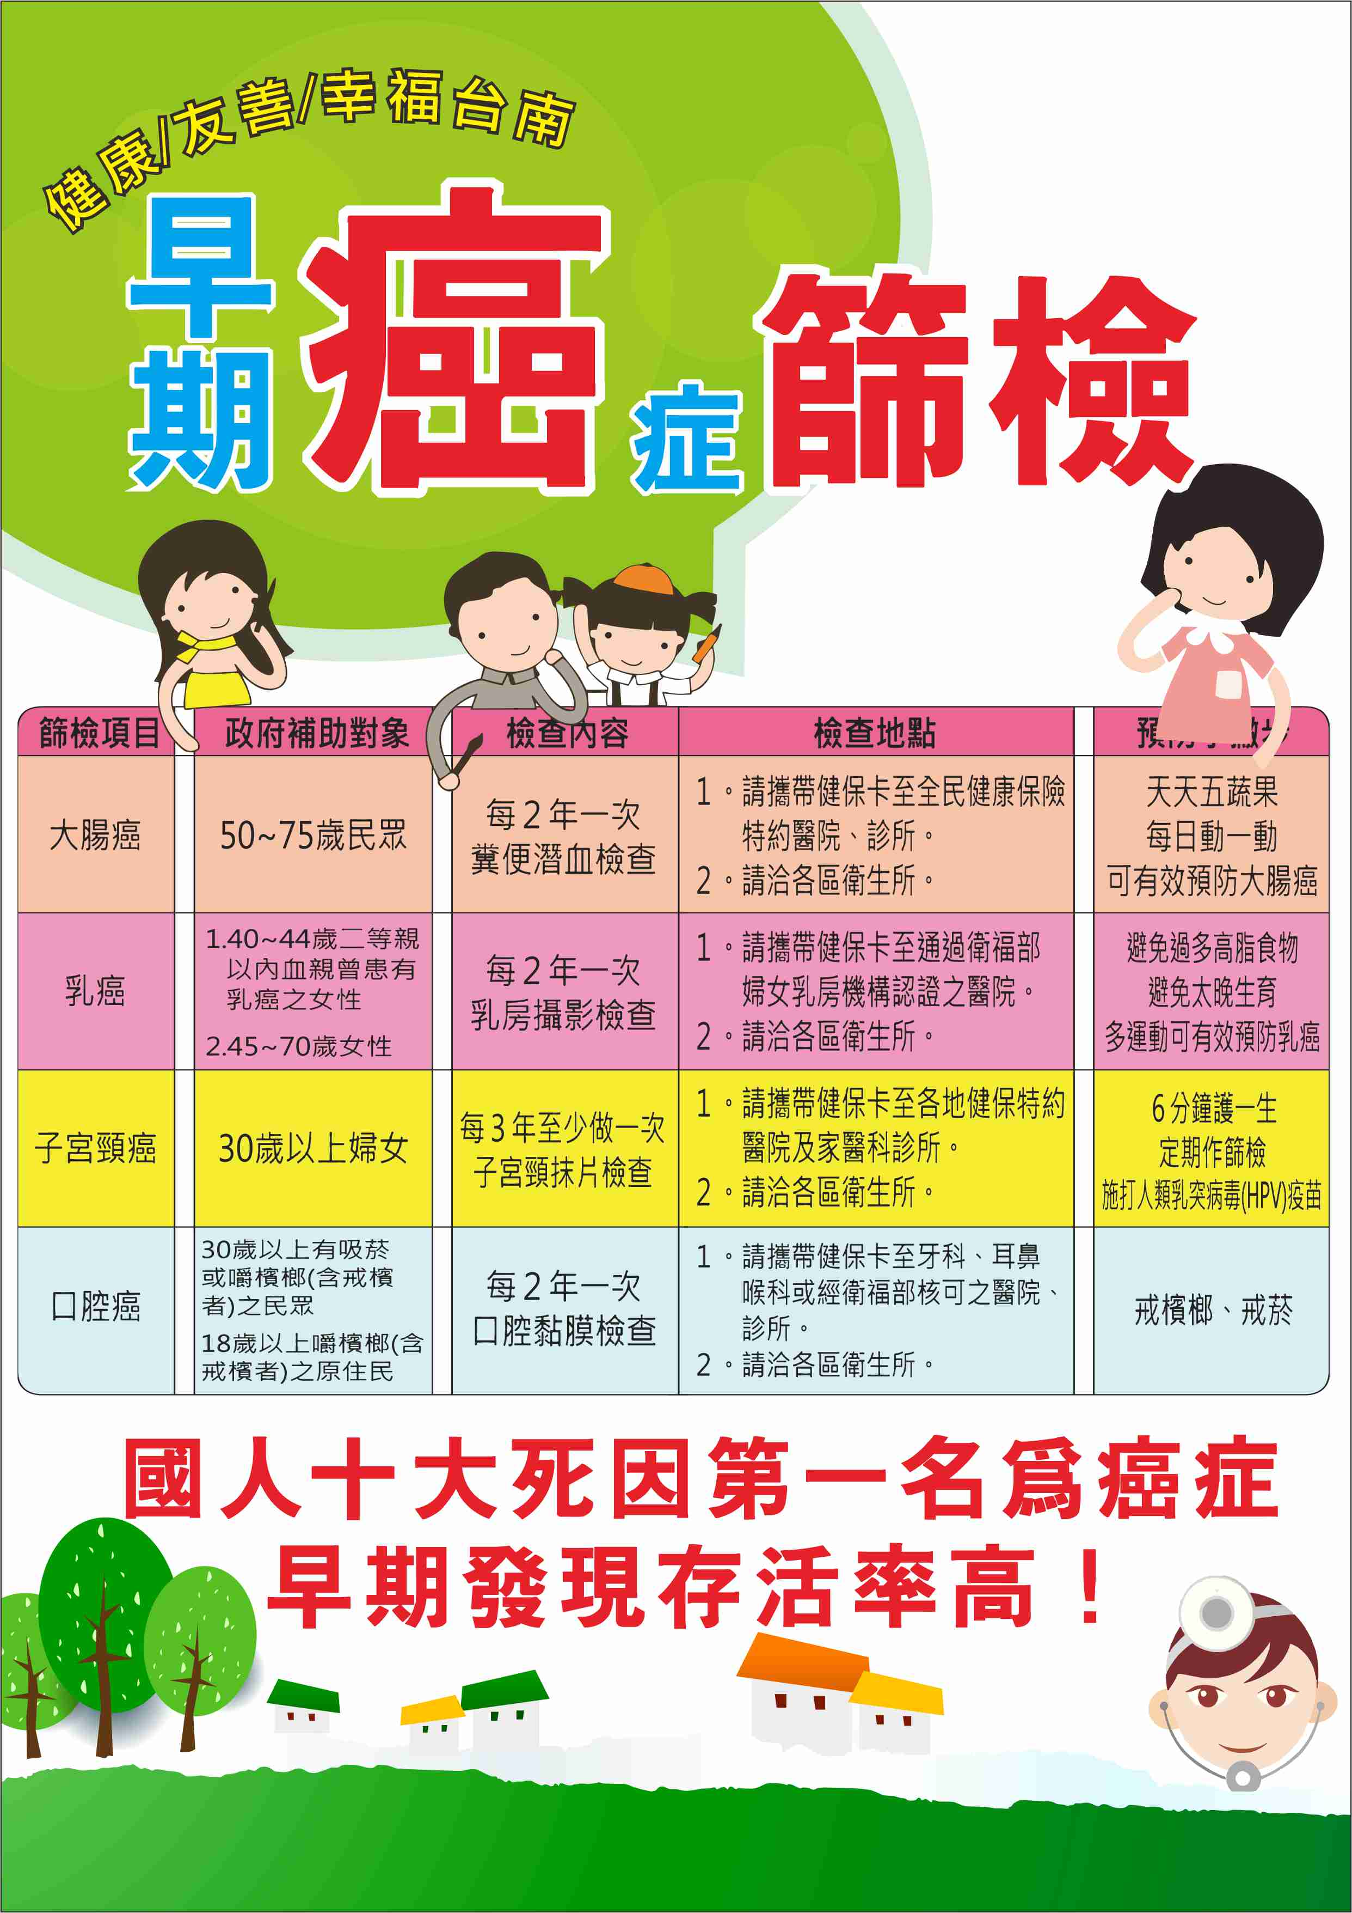
  - 獎項：
- 第一名：共1名，給予10,000元等值禮券及獎狀乙只
- 第二名：共1名，給予8,000元等值禮券及獎狀乙只
- 第三名：共1名，給予5,000元等值禮券及獎狀乙只
- 第四名：共1名，給予3,000元等值禮券及獎狀乙只
- 第五名：共1名，給予2,000元等值禮券及獎狀乙只
- 佳作：共5名，給予1,000元等值禮券及獎狀乙只
  - 評分方式：
      - 作品重新編號去連結，交由三位委員進行評筆，取平均並計算至小數點第2位；委員由國小老師、國中老師及衛生局(所)業務相關人員擔任。
      - 滿分為100分，內容完整性佔40%(請參考第五點內容規範)、創意及吸引性佔30%、整體美感佔30%。
  - 成績公布：104年10月5日(一)公布得獎名單於臺南市政府衛生局網站之最新消息中。
  - 領獎時間：得獎者須於104年10月16日(五)前至臺南市政府衛生局領取。若本人領取需攜帶身分證(或戶口名簿)及得獎作品圖稿；若委託他人代領，受託者須攜帶雙證件(戶口名簿、身分證、駕照、護照…等)及得獎作品圖稿以茲身分確認。
- 聯絡方式：
- 聯絡人：黃芷玲
- 電話：06-6357716
- 傳真：06-6320029
- E-mail：hp14@tncghb.gov.tw

附件1
104年度臺南市政府衛生局
檳榔防制暨口腔癌防治海報徵選競賽報名表
姓名：
性別：
電話(手機)：
通訊地址：
E-mail：
職業：
是否同意將設計圖稿提供予臺南市政府衛生局進行檳榔防制業務之宣導及推廣：□是 □否
切結書

本人_________________同意將參與「104年度臺南市政府衛生局檳榔防制暨口腔癌防治海報徵選競賽」投稿作品電子檔，無償提供予臺南市政府衛生局進行檳榔防制相關業務宣導及推廣使用，所提供之電子檔並應符合印製A1海報並至少200 dpi (4477 Pixels* 6622 Pixels)之規格。

立書人： _________________ (簽名+蓋章)
日期：_____年_____月_____日。

